|  |
| --- |
| **АДМИНИСТРАЦИЯ**  **МУНИЦИПАЛЬНОГО ОБРАЗОВАНИЯ**  **БЕЛЯЕВСКИЙ СЕЛЬСОВЕТ**  **БЕЛЯЕВСКОГО РАЙОНА ОРЕНБУРГСКОЙ ОБЛАСТИ** |
| **ПОСТАНОВЛЕНИЕ** |

|  |
| --- |
| О внесении изменений в постановление администрации Беляевского сельсовета от 15.12.2022 № 135-п «О денежном содержании лиц исполняющих обязанности по техническому обеспечению деятельности администрации Беляевского сельсовета» |

Руководствуясь ст. 14 Федерального Закона от 6 октября 2003 года № 131-ФЗ «Об общих принципах организации местного самоуправления в Российской Федерации», Уставом муниципального образования Беляевский сельсовет Беляевского района Оренбургской области:

1. Внести изменения в Постановление администрации Беляевского сельсовета от 15.12.2022 № 135-п «О денежном содержании лиц исполняющих обязанности по техническому обеспечению деятельности администрации Беляевского сельсовета»:

1.1. п.7.3 читать в новой редакции согласно приложению к настоящему постановлению

7.3. Фонд оплаты труда состоит из 12-ти месячных фондов оплаты труда в рамках штатного расписания на дату формирования бюджетных обязательств. Дополнительно предусматриваются средства для единовременной выплаты при предоставлении ежегодного оплачиваемого отпуска в размере одного должностного оклада, единовременном денежном поощрении по итогам года в размере одного должностного оклада, единовременном денежном поощрении по итогам квартала в размере 25 процентов от должностного оклада и материальная помощь в размере 0,5 должностного оклада. Фонд оплаты труда формируется с учетом районного коэффициента.

2. Контроль за исполнением данного постановления оставляю за собой.

3. Установить, что настоящее постановление вступает в силу с 01.01.2024г.

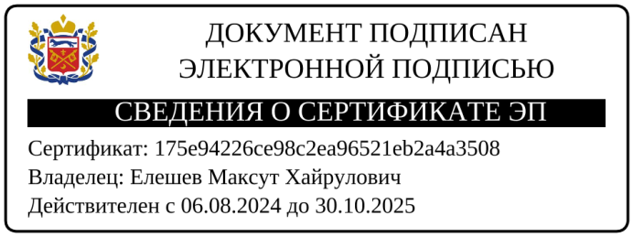

|  |  |
| --- | --- |
| Глава муниципального образования | М.Х. Елешев |

Разослано: бухгалтерию, прокурору района, в дело.